ÇOCUKLARDA AEROBİK DAYANIKLILIK ANTREMANI

CEMAL POLAT

Eskişehir Anadolu Üniversitesi Beden Eğitimi ve Spor Yüksekokulu

İnsan organizması hareket için yaratılmıştır,düzeni ona göre kurulmuştur.(2)
Devinim insan doğasında var olan, onun gelişim ve değişiminde önemli rol oynayan
bir öğedir. Bu yeteneğin üst sporsal verime ulaştırılması sensomotorik özelliklere bağlı olduğu gibi, bu özellikleri zamanında bilimsel bir spor eğitimine tabi tutulmasına da bağlıdır.(1)
Çocuklarda, kondisyonlaşmanın önemli bir bileşeni olan aerobik dayanıklılık antrenmanlarıyla ilgili olarak bugün çok kesin veriler mevcut değildir.(9)
Geçlere ve çocuklara yönelik sporda metodik içerik ve yüklenme ilkeleri açısından belirgin farklılık olmasına rağmen, literatürde çocuk ve genç antrenmanları ayrılmamıştır.
Dayanıklılık , fizyolojik olarak aerobik ve anaerobik kapasite gibi organik parametrelerin ulaştığı değerler ile sınırlanabilir.
Çocukların aerobik dayanıklılık antrenmanlarına başlama yaşı konusunda araştırmacıları haklı görüşleri vardır. Shückler, Holman ve Ulmer’e aerobik kapasitenin on yaşına kadar antrenmana elverişli olması söz konusu değildir. Hatta, Fomin dayanıklılığı antrene edilebilirliğini daha da geç bir tarihe ertelemek gerektiğini savunmaktadır. Buna karşın Gürtler, Gartner ve Grosser’e göre aerobik dayanıklılık özelliğini eğitilebilirlik başlangıç yaşı sekizdir. (8)
Aerobik kapasiteyi ölçen oldukça güvenilir direk ve inderik metotlar vardır.En iyi yol direk
VO2 max’ı ölçmektir.(2) 10 yaş ve altındaki çocuklarda aerobik egzersiz performansı ile ilgili kesin ölçümler elde etmek oldukça zordur.bunun en önemli nedeni gelişimin bu dönemde hızlı olmasıdır.(7)
Mevcut bilgiler mekanik verimliliğin çocuklarda özellikle yürürken ve koşarken az olduğunu göstermektedir. Yaş ilerledikçe artan motor yetenek ve düzenli antrenmanlar mekanik verimlilikte bir ilerlemeye yol açar.pek çok farklı egzersizden elde edilen VO2 max ölçümleri arasındaki korelasyon sadece 0,75 tir. Anacak aerobik güç ve kapasite ölçümleri yapılırken değerlendirilmeler yapılan işe özgü olmalıdır.(7)

2.ÇOCULARDA AEROBİK DAYANIKLILIK ÖZELLİĞİNE
OLUŞTURAN BİLEŞENLERE ANTRENMAN BİLİMİ ACISINDAN BAKIŞ
Dayanıklılık başarı yeteneğini oluşturan bileşenler dört bölümde incelenmektedir.

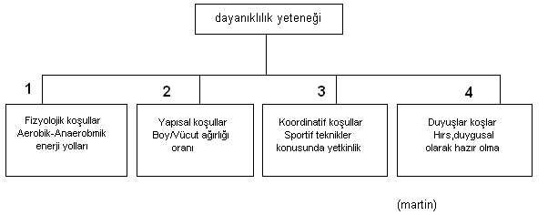

2.1 Çocuklarda Aerobik Dayanıklılık Antrenmanın Fizyolojik Koşulları Sürekli bir iş yükü için kalp atım sayısı ve nefes sıklığı çocuklarda çok yüksektir fakat yaşın ilerlemesiyle düşer. Bununla birlikte üretilen iş miktarı vücut ağırlığı ile orantılı ise kalp atım sayısı bütün yaşlar için aynı olma eğilimindedir. Yaş, boy-vücut ağırlığı kalp ölçüsü kombinasyonu büyüme süresince submaksimal iş kapasitesinde görülen değişikliğin yaklaşık olarak % 75’ini kapsar. Araştırmacılar uzun süreli submaksimal aerobik dayanıklılık çalışmasının büyümekte olan çocuklardaki etkilerini izlemişlerdir. kardiovasküller ve solunumsal faktörler kan-serum enzimleri ve diğer proteinlerle ilgili araştırmalar çocukların daha uzun süreli iş yüklerine uyum sağlayabildiklerini, çok az yorgunluk belirtisi gösterdiklerini ve uyumla ilgili herhangi bir olumsuzluğun kaydedilmediğini göstermektedir.(3)
Aşağıdaki tablo 8-18 arasındaki erkek çocukların 30 wattlık bisiklet ergometresindeki hafif bir submaksimal iş yüküne verilen kordiopulmoner tepkilerdeki değişiklikleri göstermektedir.(7)
Bochard’ın (1976-1977) bu çalışmasına göre çocuklarda pulmonar ventilasyon önce yaşla birlikte düşmekte fakat gençlik süresince artmaktadır. Sistolik kan basıncı ve oksijen oranı gençlikten önce ve özellikle büyüme esnasında artmaktadır.(7)
Ekblom (1970)fiziksel antrenmanın adolesan erkek çocuklar üzerindeki etkilerini 11 yaşındaki erkek çocuk üzerinde inceledi.Bu çalışmada 6 erkek çocuk 6 aylık bir periyodla antrene edildiler. Ayını zamanda birde kontrol grubu kullanıldı. Kontrol grubunun VO2 max’ı aynı kalırken antre grubun VO2 max’ı %15 arttı.
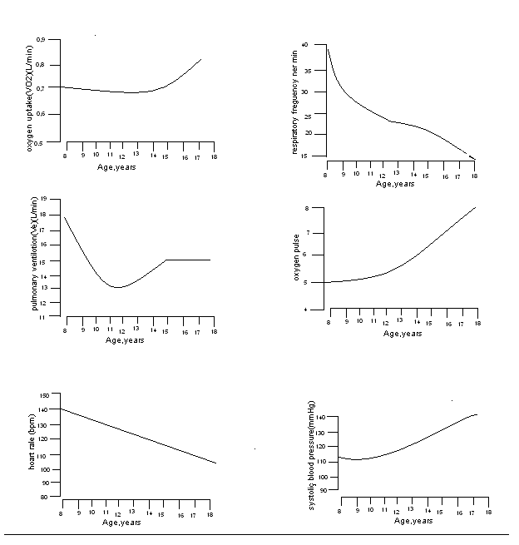
Bu çalışmalardaki 6 çocuktan 5’i ile daha sonra 26 ay süre ile çalışılmış ve VO2 max’ın %55 vital kapasitenin %54 ve kalp atım volümünün %45 arttığı görülmüştür.Benzer bulgular Sprynarova(1974) ve Railey (1973)’nin Longitunal çalışmalarında da kaydedildi. Bunun tersine, bar-or Swiren (1972), Nobellin ve Wasmund (1972) araştırmalarında antrenmana bağlı olarak aerobik kapasitede önemli bir değişiklik bulamamışlardır. Astrand ve Rodalh (1970) düzenli antrenmanın VO2 max’ı % 10-20artırlabileceğini belirmişlerdir.(11)
VO2 max’da cinsiyetlerdeki farklar yalnızca puberte’dan sonra görülür. Erkeklerin kardiorespiratuar dayanıklılığı bayanlarınkinin %5-50 daha fazladır. (Astrand 1952; Hermansen, 1973;Lange-Anderson 1974 Rutern Franz 1972). Cinsiyetler arasındaki bu farklılığın çoğu kardio-vasküller , boyutlar, konsantrasyonu ve vücut kompozisyonu ile açıklanır. (11)
Astrand (1963) müsabakalar için hazırlanan 30 bayan yüzücünün respiratör rezervlerin aynı yaş ve vücut kompozisyonuna sahip sedanter kızlardan daha fazla olduğunu kaydetmiştir. (13)

Kjellberg (1949), Seely ve Bar-or (1971) vücut ölçüsü statik olarak kontrol edildiğinde kızların 13-18 yaş arasındaki erkeklerden daha fazla kardiak verime sahip olduklarını tespit etmişlerdir. (11)
VO2 max erkek çocuklarda son ergenliğe kadar artar. Kızlarda ise ergenliğe kadar artar genç yetişkinlikte sabit kalır. Bütün yaşlarda ortalama VO2 max değeri erkeklerde kızlara göre daha yüksektir. Maksimal oksijen alımı vücut ağırlığının kilogramı başına açıklandığında büyüme süresince oldukça az değişir. Aerobik kapasitenin antre edilmemiş çocuklarda vücut ağırlıyla doğrusal olarak artmadığını fakat antre çocuklarda arttığını gösterir.(13)
Genç bir sporcunun aerobik kapasitesi ile ilgili gözlenilen değişikliklerin antrenmana mı olgunlaşmaya mı yoksa her ikisine birden bağlı olduğu tartışılan bir konudur. Bu konuya açıklık getirebilmek için olgunlaşma esnasında VO2 max ta önemli bir eksiklik bulunamamıştır. Bu boylamsal çalışma 7-17 yaşlarındaki aktif e 11 ve Sedanter erkek çocukta yapılmıştır. Aktif grubun aerobik kapasitesinin Sedanter gruptakini daha fazla olmasına rağmen VO2 max ta önemli bir fark bulunamamıştır. Bu araştırmalara dayanarak adolesan döneminden önceki yoğun antrenmanların sporcunun aerobik kapasitesi üzerinde çok az etkisi olduğu söylenebilir. Bu bulgular Japon okul çocukları ve elit koşucuları inceleyen Kabayashi’nin (1978)sonuçlarıyla tutarlıdır. (11)
Antrenmanın VO2 max üzerindeki etkileri farklı kondisyonlanmaya sahip sporcu ve sedanter denekler üzerinde değerlendirildi. Astrand (1963) ve bailey (1978)12-16yaşlarındaki 30 İsviçreli elit kız yüzücüyü inceledi. Bu araştırma sonucunda elit yüzücülerin VO2 max değerleri 3.8L/mm iken aynı yaştaki kontrol grubundaki kızların VO2 max’ları 2.6L/mm olarak bulunmuştur. Bazı boylamsal çalışmalar fiziksel aktivitenin VO2 max’ta önemli kazanımlara sonuçlandığını göstermektedir.(11).

